[NOME DA INSTITUIÇÃO]
[NOME DO CURSO]
BEATRIZ VIEIRA DOS SANTOS
JOÃO VITOR RODRIGUES ARAÚJO
AUTOELETRIC: loja virtual de veículos autopropelidos elétricos
CURITIBA
2026

BEATRIZ VIEIRA DOS SANTOS
JOÃO VITOR RODRIGUES ARAÚJO
AUTOELETRIC: loja virtual de veículos autopropelidos elétricos
Trabalho apresentado à disciplina de [nome da disciplina], do curso de [nome do curso] da [nome da instituição], como requisito parcial para aprovação.
Orientador(a): Prof.(a) [nome do(a) professor(a)].
CURITIBA
2026

RESUMO

Este trabalho documenta o desenvolvimento do site Autoeletric, loja virtual fictícia de veículos autopropelidos elétricos e acessórios, com venda online e retirada presencial em uma loja física em Curitiba, Paraná. O objetivo foi construir um site de comércio eletrônico responsivo e acessível que permita consultar o catálogo, montar um carrinho, cadastrar-se, finalizar a compra e acompanhar o pedido até a retirada. O projeto foi desenvolvido com HTML5, CSS3, JavaScript e o framework Bootstrap, usando o localStorage do navegador para simular o armazenamento de dados. São descritos a ideia do projeto, o processo de desenvolvimento, as ferramentas, as linguagens, os sites de referência, a divisão de tarefas, as dificuldades, os estudos de experiência do usuário, interface, usabilidade, cores e tipografia, o mapa do site, as telas e as aplicações de JavaScript. O resultado é um site funcional com doze páginas, que cobre todo o fluxo de compra e informa o cliente sobre a legislação dos equipamentos vendidos.
Palavras-chave: Comércio eletrônico. Mobilidade elétrica. Desenvolvimento web. Usabilidade. JavaScript.

LISTA DE FIGURAS

Figura 1 – Mapa do site 15
Figura 2 – Página inicial 16
Figura 3 – Página de veículos 17
Figura 4 – Página de acessórios 18
Figura 5 – Página do produto 19
Figura 6 – Carrinho de compras 20
Figura 7 – Página de cadastro 21
Figura 8 – Página de login 22
Figura 9 – Página Meus pedidos 23
Figura 10 – Página Como retirar 24
Figura 11 – Página de regras de circulação 25
Figura 12 – Página Sobre 26
Figura 13 – Página de contato 27
Figura 14 – Página inicial no celular 28

LISTA DE QUADROS

Quadro 1 – Etapas do desenvolvimento 9
Quadro 2 – Ferramentas e recursos utilizados 9
Quadro 3 – Sites de referência 10
Quadro 4 – Divisão de tarefas 10
Quadro 5 – Aplicação das heurísticas de Nielsen 13
Quadro 6 – Paleta de cores 14
Quadro 7 – Aplicações de JavaScript por página 29

SUMÁRIO

1 INTRODUÇÃO 6
2 A IDEIA DO PROJETO 7
2.1 TEMA 7
2.2 PROBLEMA E JUSTIFICATIVA 7
2.3 PÚBLICO-ALVO 7
2.4 OBJETIVOS 8
2.4.1 Objetivo geral 8
2.4.2 Objetivos específicos 8
3 PROCESSO DE DESENVOLVIMENTO 9
3.1 FERRAMENTAS E RECURSOS DE SUPORTE 9
3.2 LINGUAGENS 9
3.3 SITES DE REFERÊNCIA 10
3.4 DIVISÃO DE TAREFAS 10
3.5 DIFICULDADES ENCONTRADAS 11
4 ESTUDO DE DESIGN 12
4.1 EXPERIÊNCIA DO USUÁRIO (UX) 12
4.2 INTERFACE DO USUÁRIO (UI) 12
4.3 USABILIDADE 13
4.4 PALETA DE CORES 14
4.5 TIPOGRAFIA 14
5 ESTRUTURA DO SITE 15
5.1 MAPA DO SITE 15
5.2 TELAS DESENVOLVIDAS 15
6 APLICAÇÕES DE JAVASCRIPT 29
7 CONSIDERAÇÕES FINAIS 30
REFERÊNCIAS 31

1 INTRODUÇÃO
A mobilidade elétrica individual cresceu nas cidades brasileiras com a popularização de patinetes, bicicletas elétricas e equipamentos semelhantes. Em 2023, o Conselho Nacional de Trânsito estabeleceu regras para esses veículos, definindo os equipamentos autopropelidos, que podem ser conduzidos sem habilitação e sem emplacamento (BRASIL, 2023).
Nesse contexto, este trabalho apresenta o Autoeletric, site de comércio eletrônico desenvolvido como projeto acadêmico para uma loja fictícia de Curitiba que vende esses veículos e seus acessórios. A loja não faz entregas: o cliente compra pelo site e retira o pedido presencialmente.
O documento está organizado da seguinte forma: a seção 2 apresenta a ideia do projeto; a seção 3 descreve o processo de desenvolvimento, as ferramentas, as linguagens, as referências, a divisão de tarefas e as dificuldades; a seção 4 trata dos estudos de experiência do usuário, interface, usabilidade, cores e tipografia; a seção 5 mostra o mapa do site e as telas; a seção 6 apresenta as aplicações de JavaScript; e a seção 7 traz as considerações finais.

2 A IDEIA DO PROJETO

2.1 TEMA
O tema escolhido é a mobilidade elétrica urbana. O site representa a Autoeletric, loja especializada em veículos autopropelidos elétricos (patinetes, skates e hoverboards, monociclos, bicicletas elétricas e scooters de pequeno e médio porte) e em acessórios para usá-los com segurança, como capacetes, equipamentos de proteção, carregadores, baterias e iluminação.

2.2 PROBLEMA E JUSTIFICATIVA
Quem pretende comprar um veículo elétrico leve costuma ter dúvidas sobre o que a legislação permite, como potência máxima, velocidade e locais de circulação, e sobre a disponibilidade dos produtos. Além disso, veículos maiores, como as scooters, são difíceis e caros de transportar por correio ou transportadora.
A proposta do site responde a esses pontos: reúne catálogo, estoque e informações legais em um só lugar e adota a retirada presencial na loja, o que elimina o frete e garante que o cliente receba o produto conferido. O tema também foi escolhido por ser atual e por permitir aplicar, em um projeto completo, os conteúdos de desenvolvimento web estudados.

2.3 PÚBLICO-ALVO
O público-alvo são adultos, maiores de 18 anos, que respondem civilmente pela compra e buscam um meio de transporte elétrico para o dia a dia em Curitiba e região: estudantes, trabalhadores que fazem trajetos curtos, entregadores e pessoas que querem um veículo simples de conduzir, sem necessidade de habilitação.

2.4 OBJETIVOS

2.4.1 Objetivo geral
Desenvolver um site de comércio eletrônico responsivo e acessível para a venda de veículos autopropelidos elétricos e acessórios, com compra online e retirada presencial na loja física.

2.4.2 Objetivos específicos
São objetivos específicos do projeto:
a) apresentar o catálogo com preço, descrição, ficha técnica e quantidade em estoque;
b) permitir busca, filtro por categoria e ordenação por preço;
c) oferecer carrinho de compras com quantidade limitada ao estoque disponível;
d) implementar cadastro restrito a maiores de 18 anos e login de clientes;
e) exibir um resumo antes da confirmação da compra e registrar o pedido;
f) mostrar o status do pedido até a retirada na loja;
g) informar o processo de retirada e as regras de circulação vigentes em Curitiba.

3 PROCESSO DE DESENVOLVIMENTO
O projeto foi desenvolvido em seis etapas, apresentadas no Quadro 1.
Quadro 1 – Etapas do desenvolvimento
Etapa | Atividades | Resultado
1. Pesquisa | Estudo do tema, da legislação (CONTRAN e CETRAN-PR), do público e de sites semelhantes. | Tema, público e objetivos definidos.
2. Planejamento | Definição das páginas, do mapa do site, das funcionalidades e da divisão de tarefas. | Mapa do site e lista de funcionalidades.
3. Design | Escolha da paleta de cores, da tipografia, do logotipo e do layout das páginas. | Identidade visual e padrão das telas.
4. Desenvolvimento | Estrutura das páginas em HTML, estilos em CSS e funcionalidades em JavaScript. | Site funcional com 12 páginas.
5. Testes | Testes do fluxo de compra, dos formulários e da responsividade em computador e celular. | Correção de erros e ajustes.
6. Documentação | Registro do processo, captura das telas e elaboração deste documento. | Documentação do projeto.
Fonte: Os autores (2026).

3.1 FERRAMENTAS E RECURSOS DE SUPORTE
Os softwares e recursos utilizados no desenvolvimento estão no Quadro 2.
Quadro 2 – Ferramentas e recursos utilizados
Ferramenta | Uso no projeto
Visual Studio Code | Editor de código usado para escrever os arquivos HTML, CSS e JavaScript.
Google Chrome e DevTools | Testes das páginas, depuração do JavaScript, inspeção do localStorage e simulação de telas de celular.
Bootstrap 5.3.8 | Framework usado na grade responsiva, no menu, no menu suspenso, na janela de resumo da compra, nos alertas e na validação dos formulários.
jsDelivr | Rede de distribuição de conteúdo (CDN) que hospeda o CSS do Bootstrap.
Web Storage (localStorage) | Recurso do navegador usado para simular o banco de dados: clientes, sessão, carrinho, pedidos, estoque e mensagens.
SVG | Formato vetorial das ilustrações dos produtos, escritas diretamente em código.
MDN Web Docs e documentação do Bootstrap | Material de consulta durante o desenvolvimento.
Fonte: Os autores (2026).

3.2 LINGUAGENS
Foram utilizadas as linguagens padrão da web:
a) HTML5: linguagem de marcação usada na estrutura das doze páginas, com elementos semânticos, formulários com validação nativa e atributos de acessibilidade;
b) CSS3: linguagem de estilo do arquivo style.css, com variáveis de cor, Flexbox, Grid, media queries para diferentes tamanhos de tela e transições;
c) JavaScript: linguagem de programação responsável pelas funcionalidades do site, organizada nos arquivos dados.js, com produtos e categorias, e app.js, com a lógica das páginas;
d) SVG e JSON: o SVG foi usado nas ilustrações e o JSON é o formato em que os dados são gravados no localStorage.

3.3 SITES DE REFERÊNCIA
Foram analisados sites de lojas brasileiras de veículos elétricos para identificar como o setor apresenta produtos, categorias e informações ao cliente (AMBTUS, 2026; BEE BRASIL, 2026; ECO DRIVE MOBILIDADE, 2026). O Quadro 3 mostra o que foi aproveitado de cada um.
Quadro 3 – Sites de referência
Site | O que serviu de inspiração
Eco Drive Mobilidade (ecodrivemobilidade.com.br) | Loja de Curitiba do mesmo segmento. Inspirou a faixa de vantagens no topo da página inicial (sem CNH e sem emplacamento), a escolha de categorias com imagem, os produtos em destaque com preço e a ênfase nos autopropelidos de até 1.000 W.
Bee Brasil (bee-brasil.com) | Organização dos veículos em linhas ou categorias, banner de destaque na página inicial e venda de acessórios pensados para complementar o veículo.
Ambtus (ambtus.com.br) | Categorias com descrição curta (autopropelidos, patinetes e e-bikes), seção de modelos em destaque com preço e botão de detalhes, e páginas institucionais sobre a loja.
Fonte: Os autores (2026).

3.4 DIVISÃO DE TAREFAS
As tarefas foram divididas entre os integrantes conforme o Quadro 4, com revisão cruzada: o que um desenvolvia, o outro testava.
Quadro 4 – Divisão de tarefas
Integrante | Responsabilidades
Beatriz Vieira dos Santos | Pesquisa do tema e da legislação; estudo de UX e UI; paleta de cores, tipografia e logotipo; páginas Início, Retirada, Regras, Sobre e Contato; textos do site.
João Vitor Rodrigues Araújo | Estrutura de pastas e integração do Bootstrap; folha de estilo e responsividade; páginas Veículos, Acessórios, Produto, Carrinho, Login, Cadastro e Meus pedidos; programação em JavaScript; ilustrações dos produtos.
Ambos | Mapa do site, testes, correções e documentação.
Fonte: Os autores (2026).

3.5 DIFICULDADES ENCONTRADAS
As principais dificuldades e as soluções adotadas foram:
a) armazenamento de dados sem servidor: cadastro, login, carrinho e pedidos precisavam guardar informações em um site estático; a solução foi usar o localStorage, com a limitação de que os dados ficam apenas no navegador do usuário;
b) controle de estoque: foi preciso impedir que o cliente adicionasse mais unidades do que o estoque e conferir novamente na confirmação do pedido, registrando cada saída;
c) validações do cadastro: a idade mínima de 18 anos e a confirmação de senha não são verificadas pelo HTML e foram implementadas em JavaScript;
d) retorno após o login: o cliente que tenta finalizar a compra sem estar logado precisava voltar ao carrinho depois de entrar, o que foi resolvido com um parâmetro na URL;
e) padronização das páginas: como o menu e o rodapé se repetem nos doze arquivos, cada alteração precisou ser replicada e revisada em todas as páginas;
f) responsividade: a área de destaques da página inicial muda de organização em quatro tamanhos de tela e exigiu vários ajustes;
g) interpretação da legislação: as regras estão divididas entre normas federais e estaduais e precisaram ser resumidas sem perder a precisão.

4 ESTUDO DE DESIGN

4.1 EXPERIÊNCIA DO USUÁRIO (UX)
A experiência do usuário (User Experience, UX) diz respeito a toda a interação da pessoa com o site: se ela consegue atingir seu objetivo, com que esforço e com que sensação. O estudo partiu da jornada de compra do público-alvo: descobrir a loja, navegar pelas categorias, comparar produtos, consultar a ficha técnica, adicionar ao carrinho, entrar ou cadastrar-se, revisar o resumo, escolher o pagamento, acompanhar o status e retirar na loja. Com base nessa jornada, foram tomadas as seguintes decisões:
a) mostrar o estoque de cada produto, com os avisos "Últimas unidades" e "Esgotado", para evitar frustração no fim da compra;
b) repetir em várias páginas que não há entrega e que a retirada é feita em Curitiba, para não criar expectativa errada;
c) pedir login apenas na hora de finalizar a compra, permitindo navegar e montar o carrinho sem conta;
d) exibir um resumo com comprador, itens, total e forma de pagamento antes da confirmação;
e) mostrar uma linha do tempo com as cinco etapas do pedido;
f) dar retorno imediato às ações, com mensagens curtas e contador de itens no carrinho;
g) orientar o próximo passo quando o carrinho estiver vazio ou a busca não tiver resultados.

4.2 INTERFACE DO USUÁRIO (UI)
A interface do usuário (User Interface, UI) é a parte visual com que o usuário interage. A interface do Autoeletric foi planejada para ser limpa, com alto contraste e com aparência ligada à energia elétrica. Seus principais elementos são:
a) cabeçalho com logotipo e slogan, seguido de uma barra de menu escura fixa no topo da tela;
b) faixa verde-lima com o título no início de cada página interna, indicando onde o usuário está;
c) produtos, categorias, pedidos e formulários em cartões brancos com bordas suaves, que se elevam ao passar o mouse;
d) botão principal verde-lima para as ações mais importantes e botões apenas com contorno para as ações secundárias;
e) rodapé escuro com links organizados em Loja, Ajuda e Conta;
f) layout responsivo, planejado primeiro para celular (mobile first), que reorganiza o conteúdo em tablets e computadores.

4.3 USABILIDADE
Para avaliar a usabilidade foram usadas como lista de verificação as dez heurísticas de Nielsen (1994). O Quadro 5 mostra como cada uma foi aplicada.
Quadro 5 – Aplicação das heurísticas de Nielsen
Heurística | Aplicação no site
Visibilidade do status do sistema | Contador do carrinho, item do menu da página atual destacado, linha do tempo do pedido e contagem de resultados da busca.
Correspondência com o mundo real | Linguagem simples, preços em reais e datas no formato brasileiro.
Controle e liberdade do usuário | Botões para alterar quantidade e remover itens, botão Voltar no resumo e opção de sair da conta.
Consistência e padrões | Mesmo cabeçalho, menu e rodapé em todas as páginas e mesmo estilo para as ações principais.
Prevenção de erros | Botão desabilitado para produto esgotado, quantidade limitada ao estoque e confirmação antes de gerar o pedido.
Reconhecer em vez de lembrar | Menu sempre visível, categorias com imagem e resumo da compra com todos os itens.
Flexibilidade e eficiência de uso | Busca por texto, filtro por categoria, ordenação por preço e link direto para uma categoria.
Estética e design minimalista | Paleta reduzida, espaço em branco e cartões apenas com as informações essenciais.
Ajuda para reconhecer e corrigir erros | Mensagem específica abaixo de cada campo inválido, com destaque em vermelho.
Ajuda e documentação | Páginas Como retirar e Regras de circulação e formulário de contato.
Fonte: Os autores (2026).
Também foram aplicados recursos de acessibilidade: idioma da página declarado, rótulos em todos os campos de formulário, descrições para botões que exibem apenas símbolos, anúncio de mudanças para leitores de tela, contorno visível no foco pelo teclado e redução de animações para quem ativa essa preferência no sistema.

4.4 PALETA DE CORES
A paleta foi definida a partir da ideia de eletricidade e sustentabilidade. O verde-lima remete à energia e à mobilidade limpa e é usado sobre um verde quase preto, que garante contraste e transmite solidez; tons neutros esverdeados completam a paleta. As cores foram declaradas como variáveis no CSS, o que permite alterar a identidade visual mudando um único valor. O Quadro 6 apresenta as cores.
Quadro 6 – Paleta de cores
Amostra | Cor | Código | Uso
 | Verde-lima | #B8F337 | Botões principais, faixas de título e destaques.
 | Verde quase preto | #0F1A14 | Textos, menu, rodapé e cabeçalho das tabelas.
 | Verde-escuro | #17301F | Destaque da página inicial e preços.
 | Cinza-claro | #F4F6EF | Fundo de blocos e de imagens.
 | Cinza-esverdeado | #526157 | Textos secundários.
 | Vermelho | #C0392B | Mensagens de erro e produto esgotado.
Fonte: Os autores (2026).
As combinações principais atendem ao contraste mínimo recomendado pelas diretrizes de acessibilidade WCAG 2.1 (W3C, 2018): o texto verde quase preto sobre fundo branco tem contraste de aproximadamente 17,8:1 e, sobre o verde-lima, de 13,5:1.

4.5 TIPOGRAFIA
Foi usada uma única família tipográfica sem serifa, declarada no CSS na ordem Avenir Next, Avenir, Segoe UI e sans-serif. O navegador usa a primeira fonte disponível: Avenir em computadores Apple e Segoe UI no Windows. São fontes do sistema, de boa leitura em tela, que não precisam ser baixadas e por isso deixam o site mais rápido.
A hierarquia é criada pelo peso e pelo tamanho: títulos e preços em peso 800 (extranegrito), botões e rótulos em peso 700 e texto corrido em peso normal, com entrelinha de 1,6. Os títulos de página têm 2,75 rem no computador e 2 rem no celular.

5 ESTRUTURA DO SITE

5.1 MAPA DO SITE
O site possui doze páginas, organizadas a partir da página inicial, conforme a Figura 1. Todas são acessíveis pelo menu principal ou pelo rodapé. O fluxo de compra percorre as páginas Veículos ou Acessórios, Produto, Carrinho, Entrar ou Cadastrar, resumo da compra e Meus pedidos.
Figura 1 – Mapa do site
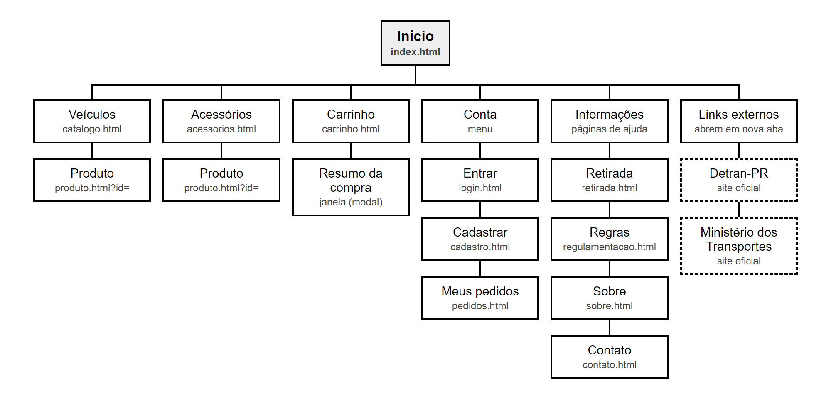
Fonte: Os autores (2026).

5.2 TELAS DESENVOLVIDAS
As Figuras 2 a 14 apresentam as telas do site, capturadas em um computador com 1366 pixels de largura e, na última, em um celular.
Figura 2 – Página inicial
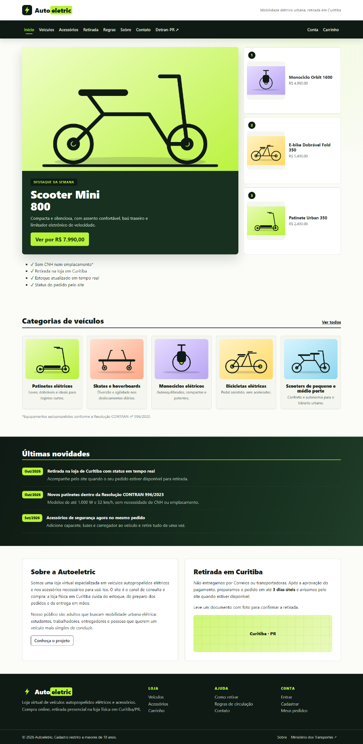
Fonte: Os autores (2026).
A página inicial, mostrada na Figura 2, apresenta o destaque da semana, três produtos em evidência, as categorias de veículos, as últimas novidades e informações sobre a loja e a retirada.
Figura 3 – Página de veículos
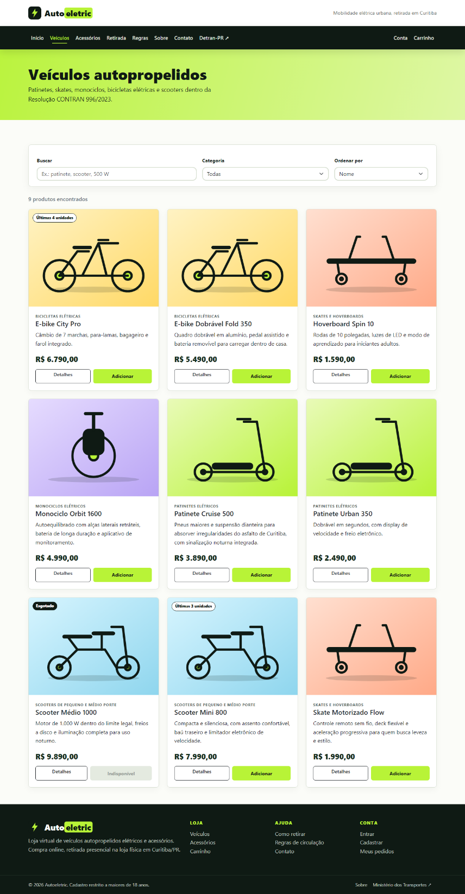
Fonte: Os autores (2026).
A página de veículos (Figura 3) traz a barra de busca, filtro e ordenação e os produtos em cartões com preço, selo de estoque e botões de detalhes e de adicionar ao carrinho.
Figura 4 – Página de acessórios
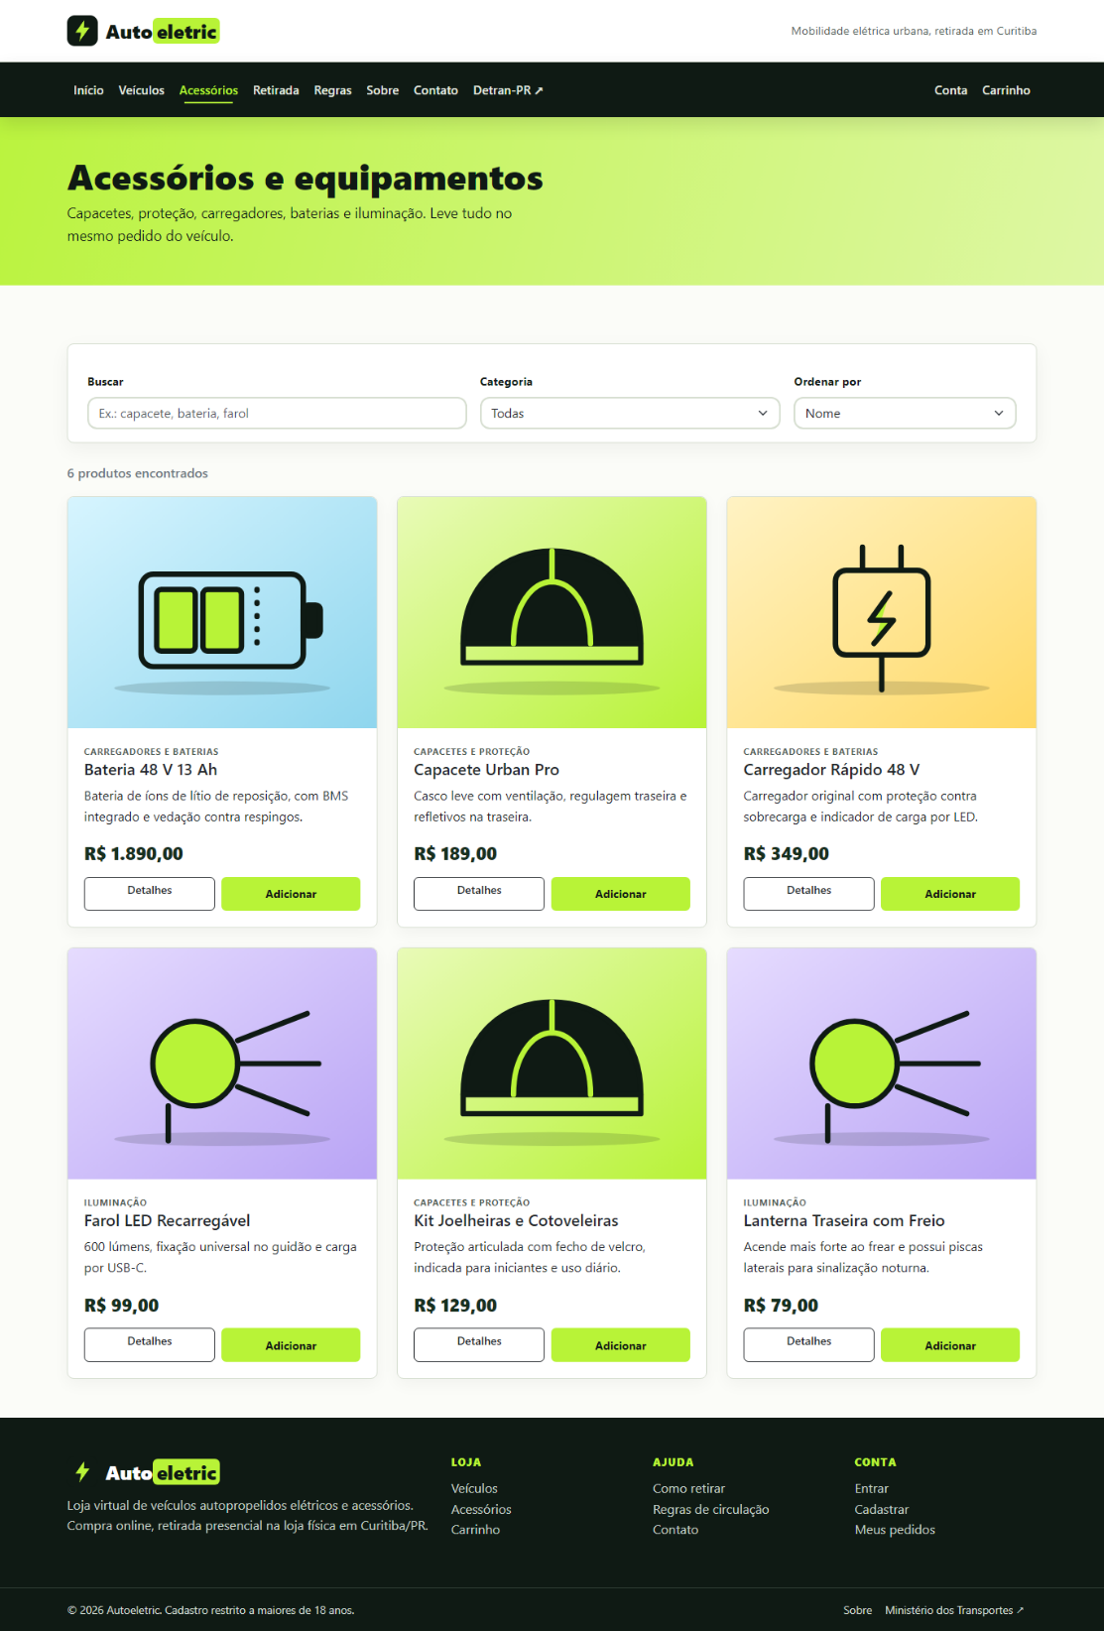
Fonte: Os autores (2026).
A página de acessórios (Figura 4) segue a mesma estrutura e reaproveita o mesmo código.
Figura 5 – Página do produto
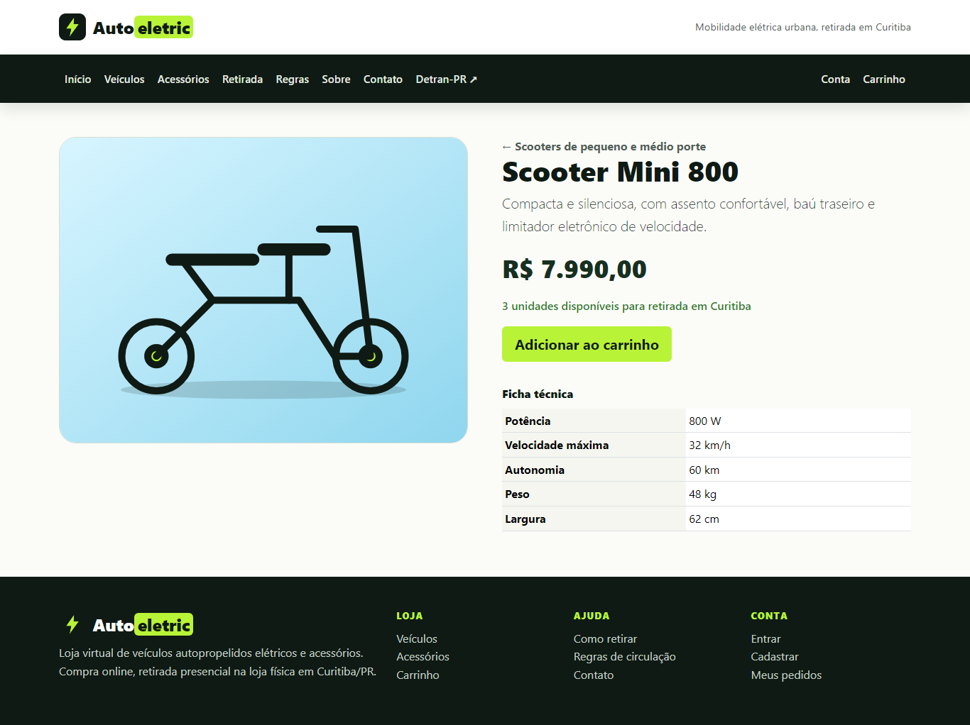
Fonte: Os autores (2026).
A página do produto (Figura 5) mostra ilustração, descrição, preço, estoque disponível e ficha técnica.
Figura 6 – Carrinho de compras
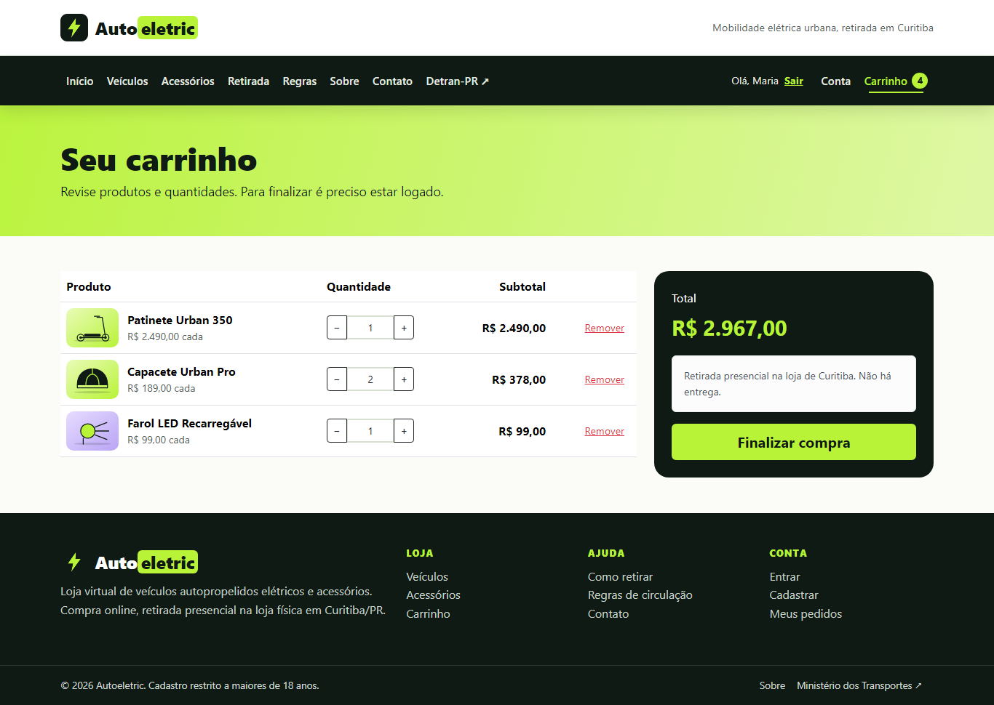
Fonte: Os autores (2026).
No carrinho (Figura 6), o cliente altera quantidades, remove itens e vê o total antes de finalizar a compra.
Figura 7 – Página de cadastro
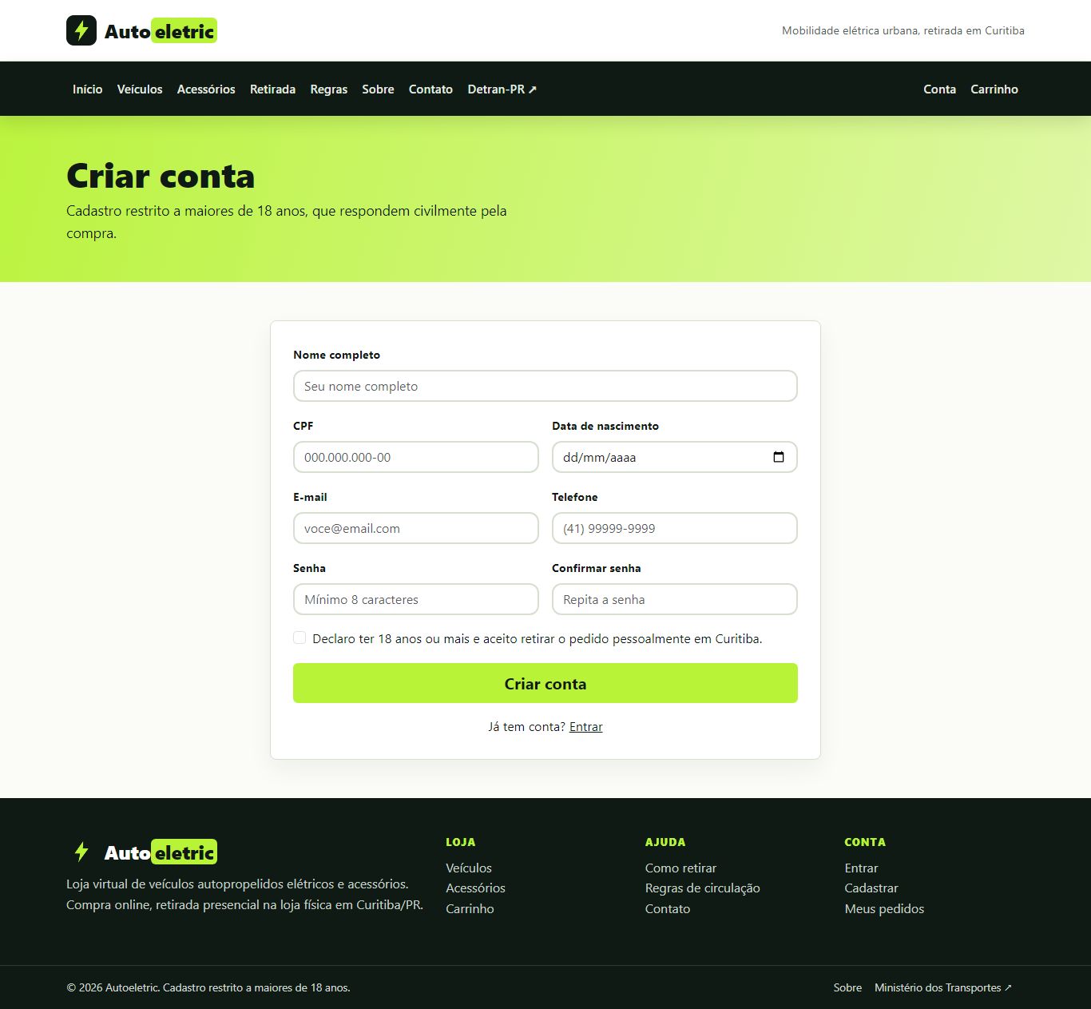
Fonte: Os autores (2026).
O cadastro (Figura 7) pede nome, CPF, data de nascimento, e-mail, telefone e senha, com mensagem de erro em cada campo.
Figura 8 – Página de login
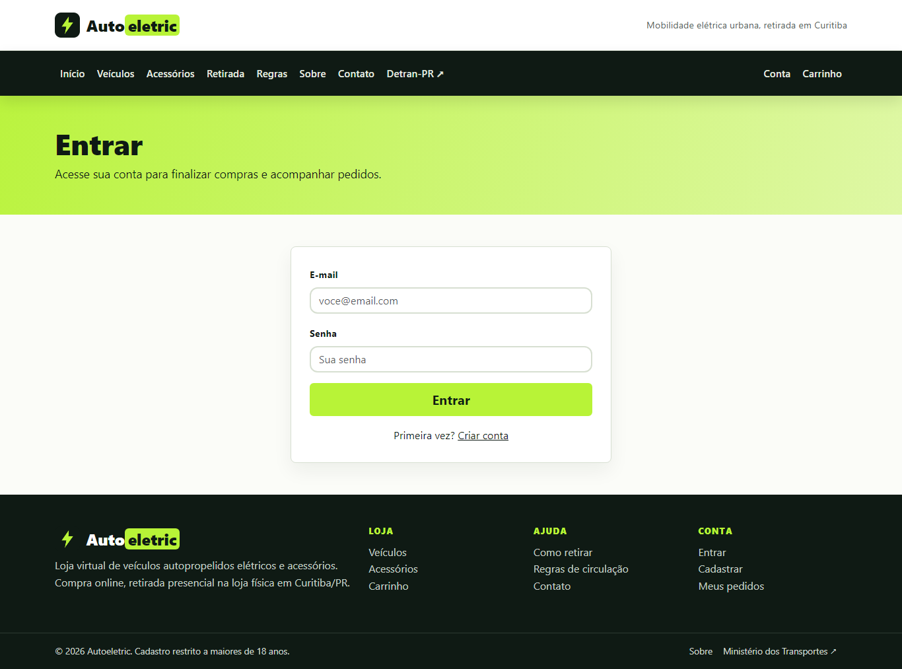
Fonte: Os autores (2026).
A página de login (Figura 8) pede e-mail e senha.
Figura 9 – Página Meus pedidos
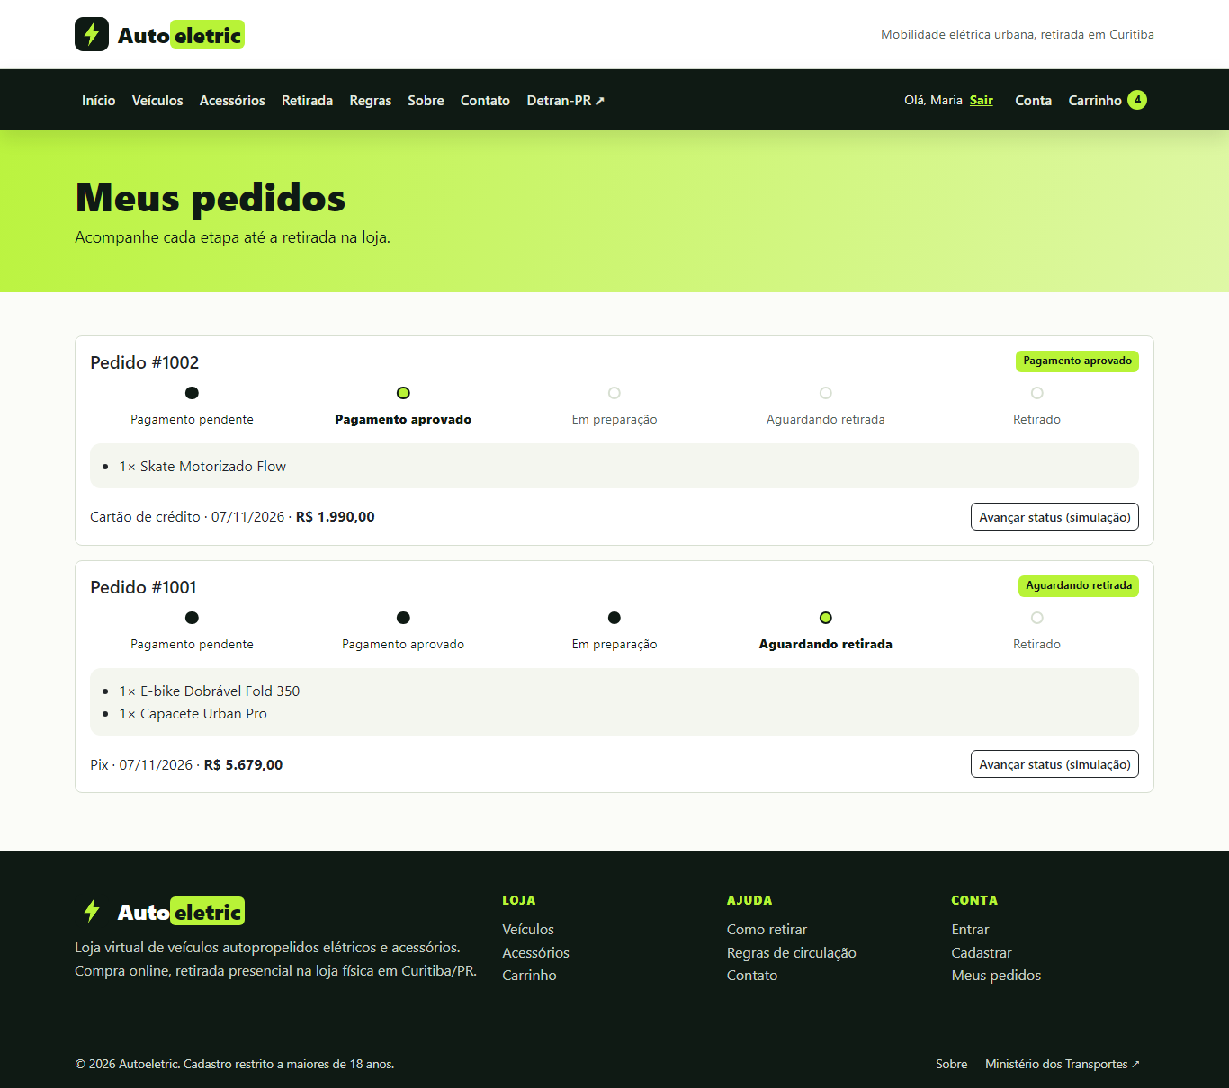
Fonte: Os autores (2026).
Em Meus pedidos (Figura 9), cada pedido mostra itens, total, forma de pagamento e a linha do tempo do status.
Figura 10 – Página Como retirar
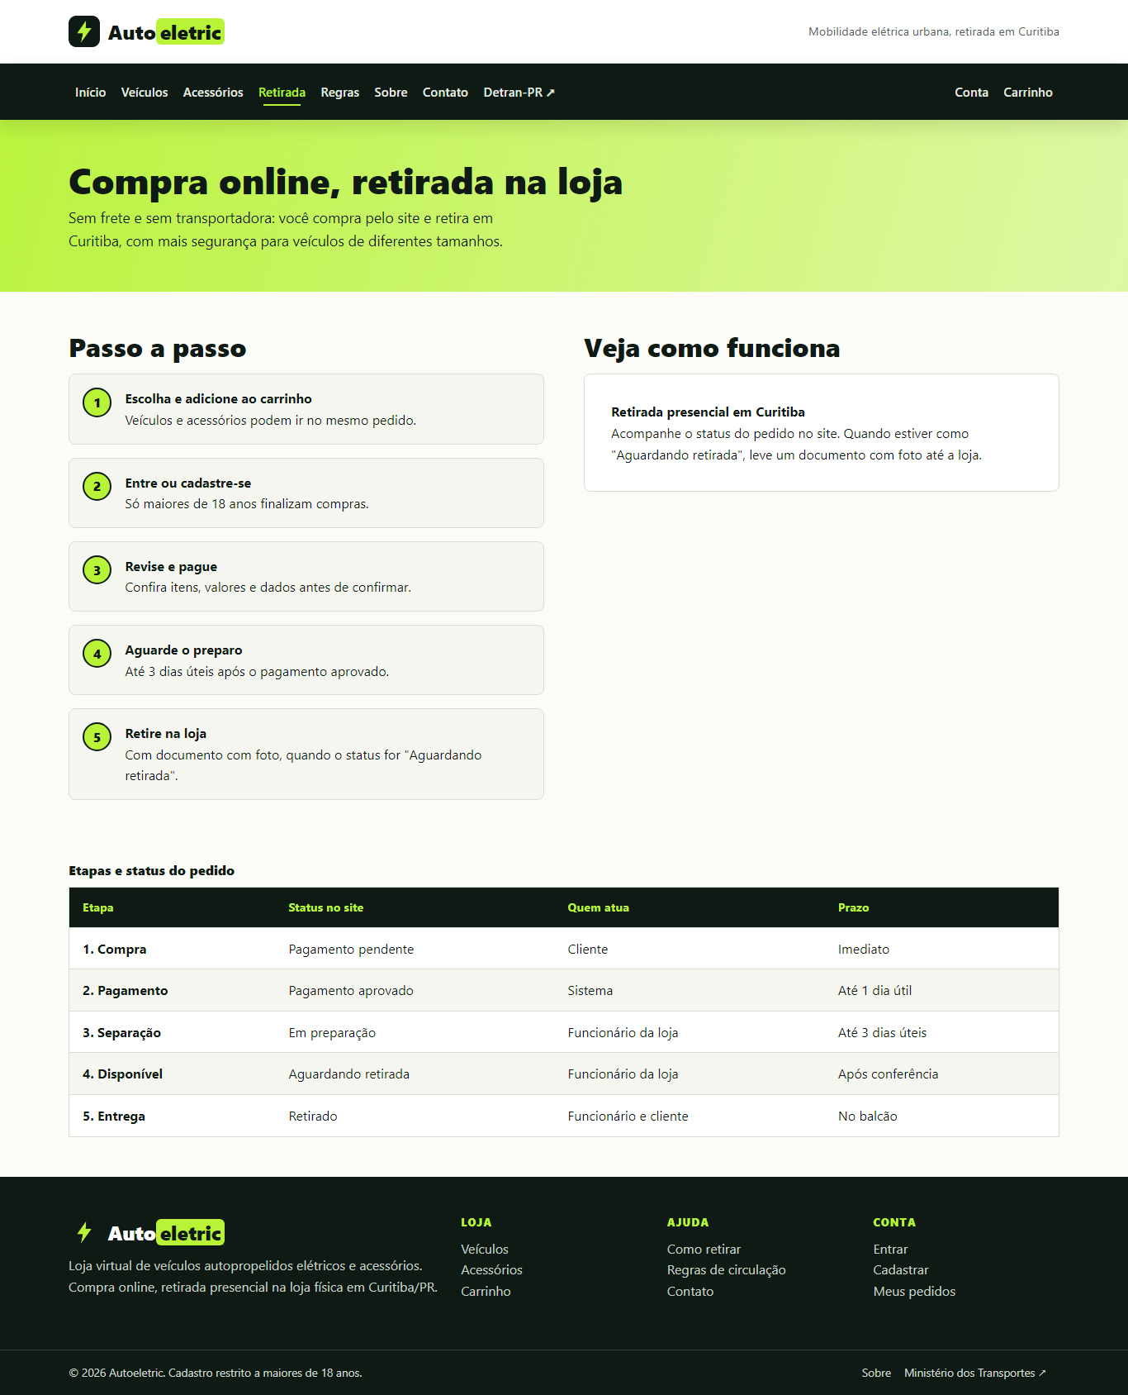
Fonte: Os autores (2026).
A página Como retirar (Figura 10) explica o passo a passo e os status do pedido.
Figura 11 – Página de regras de circulação
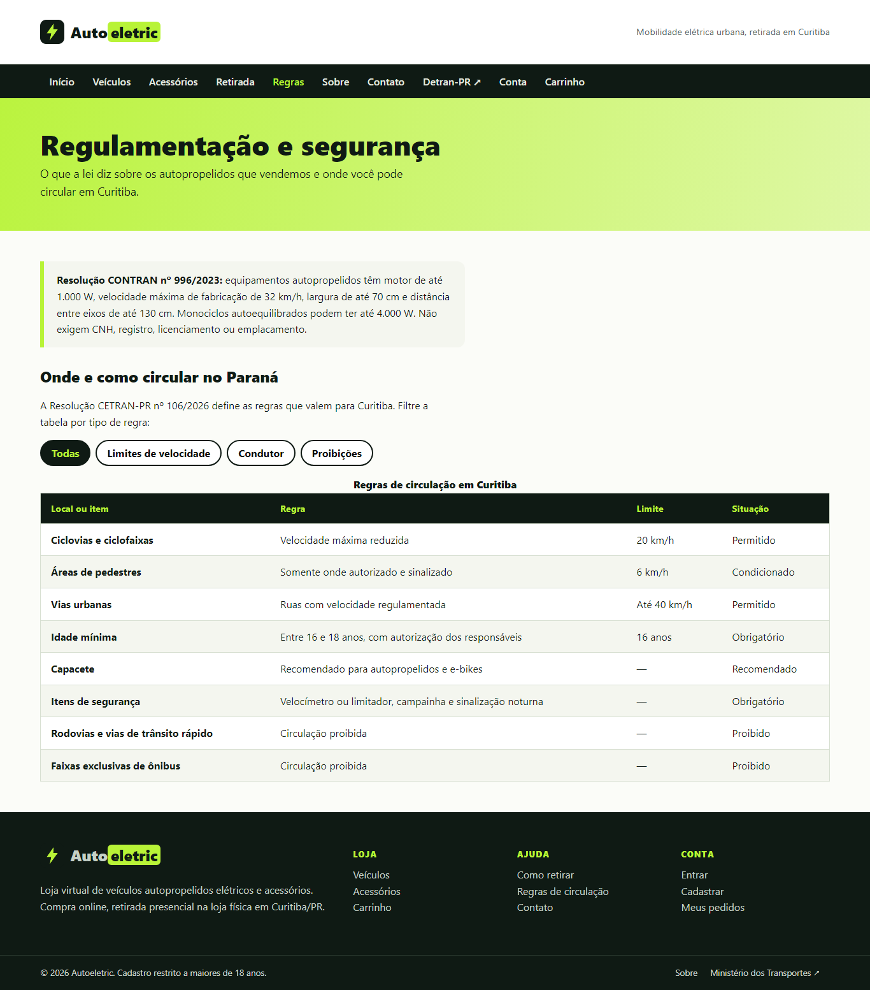
Fonte: Os autores (2026).
A página de regras (Figura 11) resume a legislação e permite filtrar a tabela de regras de circulação.
Figura 12 – Página Sobre
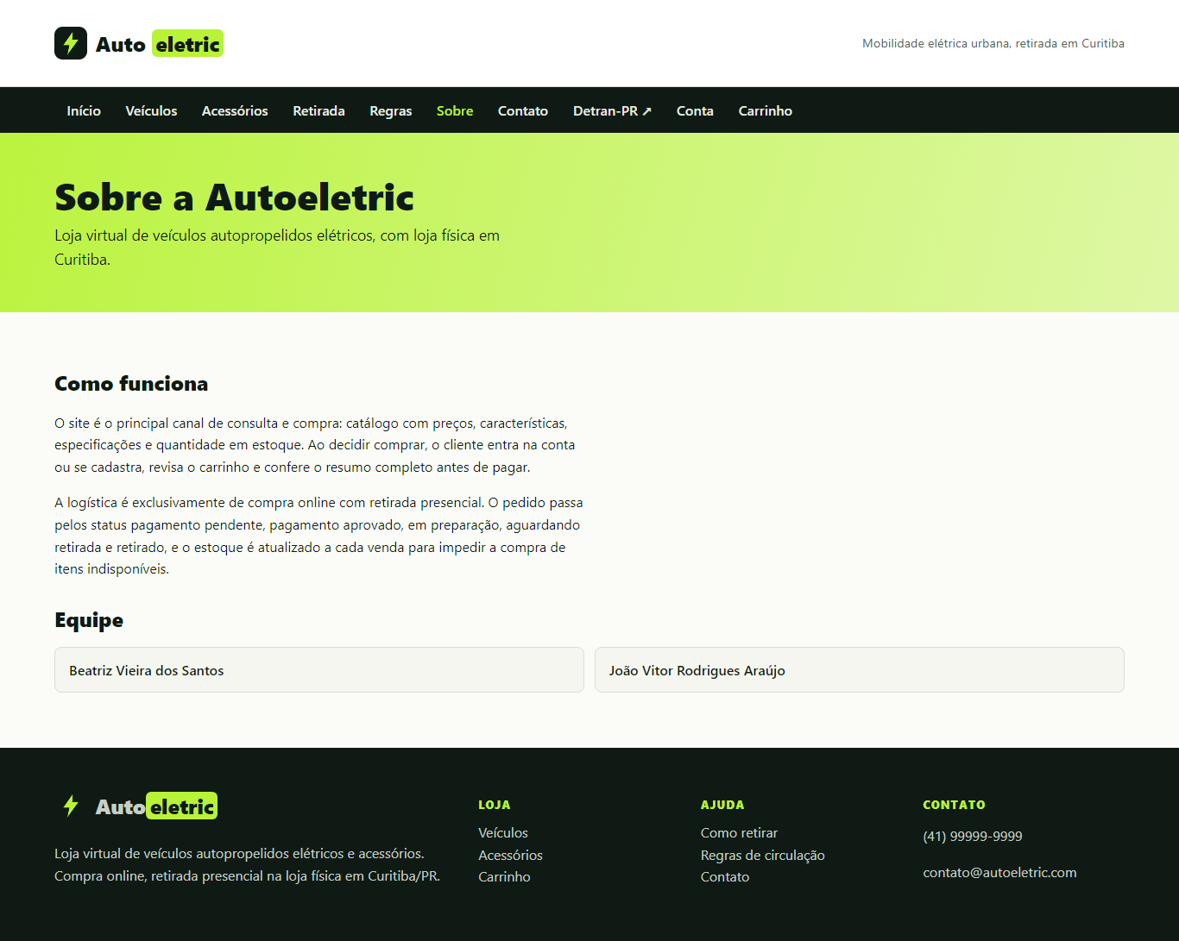
Fonte: Os autores (2026).
A página Sobre (Figura 12) explica o funcionamento da loja e apresenta a equipe.
Figura 13 – Página de contato
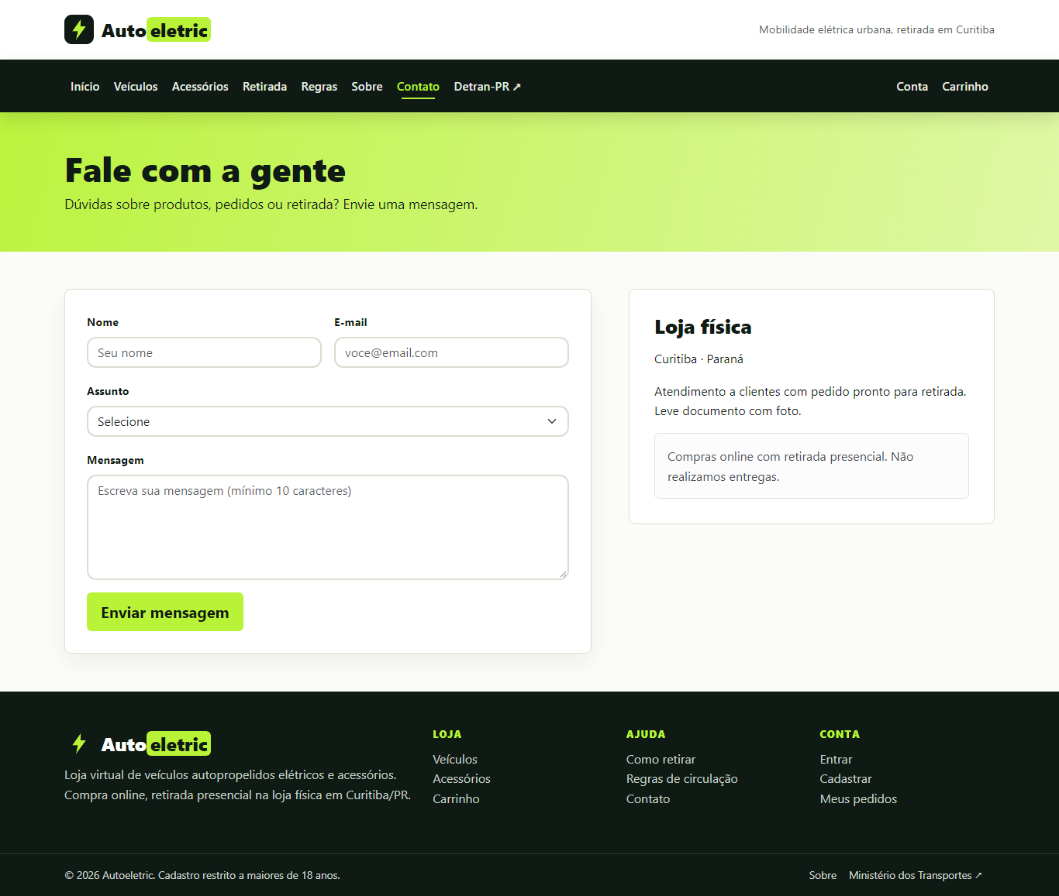
Fonte: Os autores (2026).
A página de contato (Figura 13) tem formulário com nome, e-mail, assunto e mensagem.
Figura 14 – Página inicial no celular
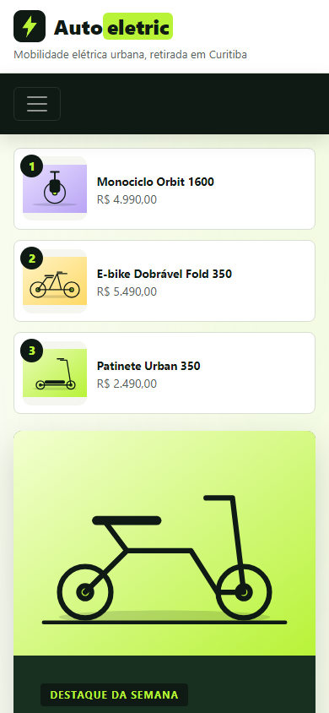
Fonte: Os autores (2026).
A Figura 14 mostra a página inicial em um celular, com o menu recolhido em um botão e o conteúdo em uma coluna.

6 APLICAÇÕES DE JAVASCRIPT
O JavaScript do site está em dois arquivos próprios. O dados.js guarda as listas de categorias, produtos, novidades e status do pedido. O app.js contém a lógica: cada página tem um atributo data-pagina e, ao carregar, o script executa apenas a função correspondente. Os dados de clientes, carrinho, pedidos e estoque são gravados no localStorage em formato JSON. O Quadro 7 resume as aplicações em cada página.
Quadro 7 – Aplicações de JavaScript por página
Página | O que o JavaScript faz
Todas | Atualiza o contador do carrinho, mostra a saudação ao cliente logado e o ano atual no rodapé.
Início | Monta os destaques, as categorias e as novidades a partir do dados.js.
Veículos e Acessórios | Busca por texto, filtro por categoria e ordenação por nome ou preço, sem recarregar a página.
Produto | Lê o código do produto na URL e monta a página com preço, estoque e ficha técnica.
Carrinho | Altera quantidades limitadas ao estoque, calcula o total, abre o resumo da compra e gera o pedido, baixando o estoque.
Cadastro | Valida idade mínima de 18 anos, senhas iguais e e-mail repetido e salva o cliente.
Login | Confere e-mail e senha e volta para a página de origem.
Meus pedidos | Lista os pedidos do cliente com a linha do tempo do status e simula o avanço das etapas.
Contato | Valida e salva a mensagem e mostra a confirmação.
Regras | Filtra a tabela de regras pelos botões.
Regras e Sobre | Abre e fecha o menu no celular.
Fonte: Os autores (2026).
Entre os recursos da linguagem utilizados estão a manipulação do DOM, com criação de elementos e alteração de textos e classes, os eventos de clique, digitação e envio de formulário, os métodos de vetores filter, find, map e sort, a leitura de parâmetros da URL com URLSearchParams e a validação personalizada de formulários com setCustomValidity.

7 CONSIDERAÇÕES FINAIS
O projeto resultou em um site de comércio eletrônico funcional, com catálogo, busca e filtros, carrinho com controle de estoque, cadastro com restrição de idade, login, resumo da compra, acompanhamento do pedido e páginas de ajuda sobre retirada e legislação. Os objetivos propostos foram atingidos, e o desenvolvimento permitiu aplicar na prática HTML, CSS, JavaScript e Bootstrap, além de conceitos de experiência do usuário, interface, usabilidade e acessibilidade.
Como trabalhos futuros, sugerem-se o uso de um servidor com banco de dados, para que pedidos e estoque sejam compartilhados entre todos os clientes, a criptografia das senhas, um painel para os funcionários atualizarem o status dos pedidos, fotos reais dos produtos e a integração com um meio de pagamento.

REFERÊNCIAS
AMBTUS. Ambtus: veículos elétricos. [S. l.], 2026. Disponível em: https://ambtus.com.br/. Acesso em: 7 nov. 2026.
BEE BRASIL. Bee Brasil. [S. l.], 2026. Disponível em: https://bee-brasil.com/. Acesso em: 7 nov. 2026.
BOOTSTRAP. Bootstrap 5.3 documentation. [S. l.], 2024. Disponível em: https://getbootstrap.com/docs/5.3/. Acesso em: 7 nov. 2026.
BRASIL. Conselho Nacional de Trânsito. Resolução CONTRAN nº 996, de 15 de junho de 2023. Dispõe sobre equipamentos autopropelidos, bicicletas elétricas e ciclomotores. Brasília, DF: CONTRAN, 2023.
DEPARTAMENTO DE TRÂNSITO DO PARANÁ. Detran-PR. Curitiba, 2026. Disponível em: https://www.detran.pr.gov.br. Acesso em: 7 nov. 2026.
ECO DRIVE MOBILIDADE. Eco Drive: moto elétrica, scooter e bicicleta elétrica em Curitiba. Curitiba, 2026. Disponível em: https://ecodrivemobilidade.com.br/. Acesso em: 7 nov. 2026.
MOZILLA. MDN Web Docs. [S. l.], 2026. Disponível em: https://developer.mozilla.org/pt-BR/. Acesso em: 7 nov. 2026.
NIELSEN, Jakob. 10 usability heuristics for user interface design. [S. l.]: Nielsen Norman Group, 1994. Disponível em: https://www.nngroup.com/articles/ten-usability-heuristics/. Acesso em: 7 nov. 2026.
PARANÁ. Conselho Estadual de Trânsito. Resolução CETRAN-PR nº 106, de 2026. Curitiba: CETRAN-PR, 2026.
W3C. Web Content Accessibility Guidelines (WCAG) 2.1. [S. l.], 2018. Disponível em: https://www.w3.org/TR/WCAG21/. Acesso em: 7 nov. 2026.

